ТОРД -167 задание на 09.11.20 – 13.11.20
ОУД .04 МАКТЕМАТИКА
Преподаватель Кочнева А.Н.
Тема: Числовая функция, её свойства (6ч)
Электронная почта kochneva.sascha@yandex.ru

Теоретический блок
- Учебник А.Г. Мордкович стр. 5-22
https://uchebnik-skachatj-besplatno.com/Алгебра/Алгебра%2010-11%20класс%20Учебник%20базовый%20уровень%20Мордкович%20часть%201/index.html

Составить конспект, разобрать примеры параграфа (2ч)
Практический блок
- Решить примеры стр. 5 № 1.1-1.12, №2.2-2.15 (2ч).
https://obuchalka.org/2014071778966/algebra-i-nachala-matematicheskogo-analiza-10-11-klass-zadachnik-chast-2-mordkovich-a-g-2009.html

Контрольно оценочный блок
- Выполнить (2ч)
«Функция. Графики и свойства»
Вариант 1

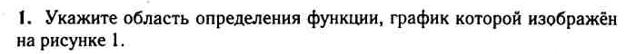
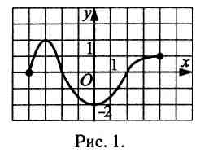
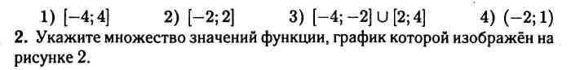

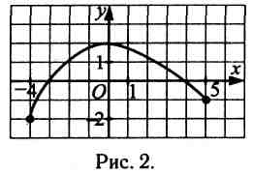

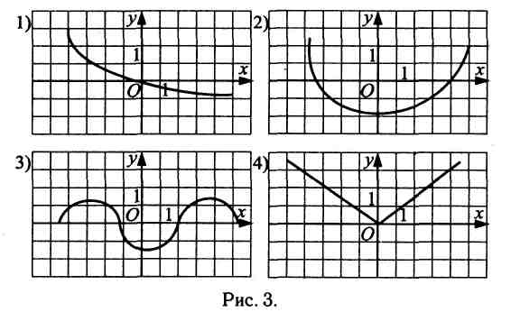

4.

